Дата: 31.05, 02.06.2022
Тема: Обобщение и систематизация знаний по геометрии. Планиметрия. Понятие площади. Площадь четырехугольника.
Посмотреть видеоурок: https://resh.edu.ru/subject/lesson/1484/main/
https://resh.edu.ru/subject/lesson/1493/main/
https://resh.edu.ru/subject/lesson/1492/main/
https://resh.edu.ru/subject/lesson/1491/main/

Кроссворд 9. Любителям геометрии

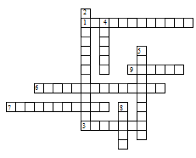

По горизонтали: 1. Многоугольники, имеющие равные площади. 3. Четырёхугольник, площадь которого равна квадрату его стороны. 6. Четырёхугольник, площадь которого равна произведению его основания на высоту. 7. Многоугольник, площадь которого равна половине произведения его основания на высоту. 9. Длина катета равнобедренного прямоугольного треугольника, площадь которого равна 8 кв. ед.
По вертикали: 2. Четырёхугольник, площадь которого равна произведению его смежных сторон. 4. Длина стороны квадрата, площадь которого равна 64 кв. ед. 5. Чему равен периметр прямоугольника, если его площадь равна 8 кв. ед. , а одна сторона в 2 раза больше другой? 8. Площадь параллелограмма, острый угол которого равен 30°, а высоты, проведённые из вершины тупого угла, равны 4 и 5.
Домашнее задание : составить кроссворд по терминам из данной темы.

